二次函数单元测评
- 选择题(每题3分，共30分)
1.下列关系式中，属于二次函数的是(x为自变量)( )
A.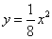 B. C.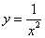 D.
2. 函数y=x²-2x+3的图象的顶点坐标是( )
A. (1，-4) B.(-1，2) C. (1，2) D.(0，3)
3. 抛物线y=2(x-3)²的顶点在( )
A. 第一象限 B. 第二象限 C. x轴上 D. y轴上
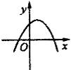
- 4. 抛物线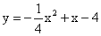的对称轴是( )
A. x=-2 B.x=2 C. x=-4 D. x=4
5. 已知二次函数y=ax²+bx+c的图象如图所示，则下列结论中，正确的是(
A. ab>0，c>0 B. ab>0，c<0 C. ab<0，c>0
D. ab<0，c<0
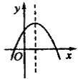
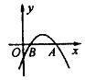
- 二次函数y=ax²+bx+c的图象如图所示，则点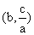在第___象限( )
A. 一B. 二C. 三
D. 四
7. 如图所示，已知二次函数y=ax²+bx+c(a≠0)的图象的顶点P的横坐标是4，图象交x轴于点A(m，0)和点B，且m>4，那么AB的长是( )
A. 4+m B. m
C. 2m-8 D. 8-2m
8. 若一次函数y=ax+b的图象经过第二、三、四象限，则二次函数y=ax²+bx的图象只可能是( )
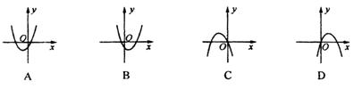
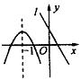
9. 已知抛物线和直线 在同一直角坐标系中的图象如图所示，抛物线的对称轴为直线x=-1，P₁(x₁，y₁)，P₂(x₂，y₂)是抛物线上的点，P₃(x₃，y₃)是直线 上的点，且-1<x₁<x₂，x₃<-1，则y₁，y₂，y₃的大小关系是( )A. y₁<y₂<y₃ B. y₂<y₃<y₁ C. y₃<y₁<y₂ D. y₂<y₁<y₃
10.把抛物线的图象向左平移2个单位，再向上平移3个单位，所得的抛物线的函数关系式是( )
A. B.
C. D.
二、填空题(每题4分，共32分)
11. 二次函数y=x²-2x+1的对称轴方程是______________.
12. 若将二次函数y=x²-2x+3配方为y=(x-h)²+k的形式，则y=________.
13. 若抛物线y=x²-2x-3与x轴分别交于A、B两点，则AB的长为_________.
14. 抛物线y=x²+bx+c，经过A(-1，0)，B(3，0)两点，则这条抛物线的解析式为_____________.
15. 已知二次函数y=ax²+bx+c的图象交x轴于A、B两点，交y轴于C点，且△ABC是直角三角形，请写出一个符合要求的二次函数解析式________________.
16. 在距离地面2m高的某处把一物体以初速度v₀(m/s)竖直向上抛物出，在不计空气阻力的情况下，其上升高度s(m)与抛出时间t(s)满足：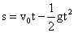(其中g是常数，通常取10m/s²).若v₀=10m/s，则该物体在运动过程中最高点距地面_________m.
17. 试写出一个开口方向向上，对称轴为直线x=2，且与y轴的交点坐标为(0，3)的抛物线的解析式为______________.
18. 已知抛物线y=x²+x+b²经过点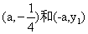，则y₁的值是_________.
三、解答下列各题(19、20每题9分，21、22每题10分，共38分)
19. 若二次函数的图象的对称轴方程是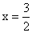，并且图象过A(0，-4)和B(4，0) (1)求此二次函数图象上点A关于对称轴对称的点A′的坐标 (2)求此二次函数的解析式；
20.在直角坐标平面内，点 O为坐标原点，二次函数 y=x²+(k-5)x-(k+4) 的图象交 x轴于点A(x₁，0)、B(x₂，0)，且(x₁+1)(x₂+1)=-8.
(1)求二次函数解析式；
(2)将上述二次函数图象沿x轴向右平移2个单位，设平移后的图象与y轴的交点为C，顶点为P，求△POC的面积.

21.已知：如图，二次函数y=ax²+bx+c的图象与x轴交于A、B两点，其中A点坐标为(-1，0)，点C(0，5)，另抛物线经过点(1，8)，M为它的顶点.
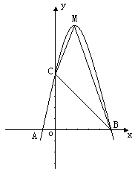
(1)求抛物线的解析式；
(2)求△MCB的面积S_{△MCB}.

1.考点：二次函数概念.选A.2.考点：求二次函数的顶点坐标.
解析：法一，直接用二次函数顶点坐标公式求.法二，将二次函数解析式由一般形式转换为顶点式，即y=a(x-h)²+k的形式，顶点坐标即为(h，k)，y=x²-2x+3=(x-1)²+2，所以顶点坐标为(1，2)，答案选C.
3. 考点：二次函数的图象特点，顶点坐标.
解析：可以直接由顶点式形式求出顶点坐标进行判断，函数y=2(x-3)²的顶点为(3，0)，所以顶点在x轴上，答案选C.
4. 考点：数形结合，二次函数y=ax²+bx+c的图象为抛物线，其对称轴为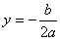.解析：抛物线，直接利用公式，其对称轴所在直线为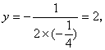答案选B.5.考点：二次函数的图象特征.
解析：由图象，抛物线开口方向向下，
抛物线对称轴在y轴右侧，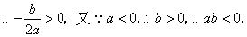
抛物线与y轴交点坐标为(0，c)点，由图知，该点在x轴上方，答案选C.
6.
考点：数形结合，由抛物线的图象特征，确定二次函数解析式各项系数的符号特征.
解析：由图象，抛物线开口方向向下，
抛物线对称轴在y轴右侧，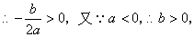
抛物线与y轴交点坐标为(0，c)点，由图知，该点在x轴上方
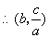在第四象限，答案选D.
7.
考点：二次函数的图象特征.
解析：因为二次函数y=ax²+bx+c(a≠0)的图象的顶点P的横坐标是4，所以抛物线对称轴所在直线为x=4，交x轴于点D，所以A、B两点关于对称轴对称，因为点A(m，0)，且m>4，所以AB=2AD=2(m-4)=2m-8，答案选C.
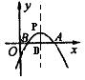8.
考点：数形结合，由函数图象确定函数解析式各项系数的性质符号，由函数解析式各项系数的性质符号画出函数图象的大致形状.
解析：因为一次函数y=ax+b的图象经过第二、三、四象限，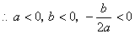
所以二次函数y=ax²+bx的图象开口方向向下，对称轴在y轴左侧，交坐标轴于(0，0)点.答案选C.
9. 考点：一次函数、二次函数概念图象及性质.
解析：因为抛物线的对称轴为直线x=-1，且-1<x₁<x₂，当x>-1时，由图象知，y随x的增大而减小，所以y₂<y₁；又因为x₃<-1，此时点P₃(x₃，y₃)在二次函数图象上方，所以y₂<y₁<y₃.答案选D.
10.考点：二次函数图象的变化.抛物线的图象向左平移2个单位得到，再向上平移3个单位得到.答案选C.
考点：二次函数性质.解析：二次函数y=x²-2x+1，所以对称轴所在直线方程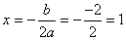.答案x=1.
12.考点：利用配方法变形二次函数解析式.
解析：y=x²-2x+3=(x²-2x+1)+2=(x-1)²+2.答案y=(x-1)²+2.
13. 考点：二次函数与一元二次方程关系.
解析：二次函数y=x²-2x-3与x轴交点A、B的横坐标为一元二次方程x²-2x-3=0的两个根，求得x₁=-1，x₂=3，则AB=|x₂-x₁|=4.答案为4.
14.考点：求二次函数解析式.解析：因为抛物线经过A(-1，0)，B(3，0)两点，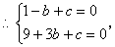解得b=-2，c=-3，答案为y=x²-2x-3.
15.考点：此题是一道开放题，求解满足条件的二次函数解析式，.
解析：需满足抛物线与x轴交于两点，与y轴有交点，及△ABC是直角三角形，但没有确定哪个角为直角，答案不唯一，如：y=x²-1.
16.考点：二次函数的性质，求最大值.
解析：直接代入公式，答案：7.
考点：此题是一道开放题，求解满足条件的二次函数解析式，答案不唯一.
解析：如：y=x²-4x+3.
18.考点：二次函数的概念性质，求值.
答案：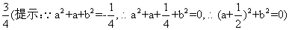.
19. 考点：二次函数的概念、性质、图象，求解析式.
解析：(1)A′(3，-4)
(2)由题设知：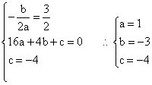
∴y=x²-3x-4为所求
(3) 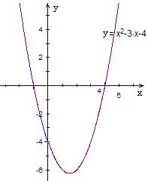
20.
考点：二次函数的概念、性质、图象，求解析式.
解析：(1)由已知x₁，x₂是x²+(k-5)x-(k+4)=0的两根
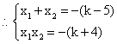
又∵(x₁+1)(x₂+1)=-8
∴x₁x₂+(x₁+x₂)+9=0
∴-(k+4)-(k-5)+9=0
∴k=5
∴y=x²-9为所求
(2)由已知平移后的函数解析式为：
y=(x-2)²-9
且x=0时y=-5
∴C(0，-5)，P(2，-9)
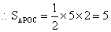.
21. 解：
(1)依题意：
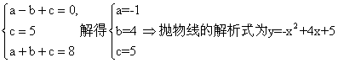
(2)令y=0，得(x-5)(x+1)=0，x₁=5，x₂=-1
∴B(5，0)
由，得M(2，9)
作ME⊥y轴于点E，
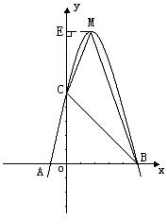
则
可得S_{△MCB}=15.

